Węgliniec 29.09.2020 r.

REGULAMIN
I Jesiennego Rajdu Rowerowego CRT Radomierzyce – WCK Węgliniec.

Rajd rowerowy organizowany jest ramach świeżo podjętej współpracy pomiędzy Miejsko-Gminnym Ośrodkiem Kultury w Węglińcu, a Centrum Rekreacyjno-Turystycznym w Radomierzycach, na zakończenie sezonu turystycznego w Gminie Węgliniec i Gminie Zgorzelec. Oprócz wspomnianych wyżej placówek współorganizatorem jest Ogólnopolska Grupa Rajdowa, „Stary Węgliniec”, działająca w strukturach „Stowarzyszenia Miłośników Ziemi Węglinieckiej”.

1. Udział w rajdzie rowerowym mogą wziąć wszyscy, którzy mają ukończone 18 lat.
Młodsi muszą być pod opieką rodziców lub opiekunów. Jeżeli mają, nie mniej niż 15 lat mogą jechać bez opiekunów, ale za ich pisemną zgodą.
Dzieci poniżej 15 lat mogą jechać wyłącznie pod opieką rodziców lub innych opiekunów prawnych!

2. Rajd rozpoczyna się przy CRT w Radomierzycach w dniu 17.10.2020 r. o godz. 11.00, planowane zakończenie rajdu około godz. 15.00. Przy Węglinieckim Centrum Kultury Plac Wolności 1, gdzie odbędzie się PIKNIK ROWEROWY. Każdy uczestnik rajdu otrzymuje darmowy i tradycyjnie bardzo smaczny poczęstunek! Pamiątkową odznakę.
W trakcie pikniku odbędzie się podsumowanie kolejnej III edycji Rajdu Koło wkoło Gminy Węgliniec – w tym roku przeprowadzonej, jako Węgliniec Bike Challenge 2020 i wręczenie nagród i pucharów.

3. Organizator przewiduje 1 trasę rajdu w formie wycieczki z przewodnikiem.
Trasa około 50 km w terenie płaskim z lekkimi podjazdami, w połowie prowadząca ścieżkami rowerowymi, a w połowie leśnymi trasami rowerowymi i niedługimi odcinkami po asfaltowych drogach powiatowych i gminnych. Trasa o średnim poziomie trudności.
Uczestnicy poruszają się z instruktorem w formie wycieczki rowerowej.

4. WARUNKI ZGŁOSZENIA UCZESTNICTWA W RAJDZIE
Zgłoszenia uczestnictwa w rajdzie należy dokonać:
a) najpóźniej do dnia 14 października 2020 r. dostarczając pocztą elektroniczną, tradycyjną lub osobiście:
- wypełnioną kartę uczestnika i (zał. Nr 1),
- w uzasadnionym przypadku zgodę opiekunów prawnych na uczestnictwo w rajdzie osoby nieletniej (zał. Nr 3)
- potwierdzenie wpłaty wpisowego w wysokości 10 zł od osoby, na konto MGOK w Węglińcu nr 51 8382 0001 2618 1871 2000 0010. Wpisowe można również wpłacić gotówką przed startem wpisując się na listę uczestników.
- Osoby chcące skorzystać z 27 miejsc transportu osób i rowerów są zobowiązane wysłać zgłoszenie do MGOK w Węglińcu!!!
- Oświadczenie o stanie zdrowia COVID-19 (zał. Nr 2) należy mieć przy sobie w dniu rajdu i wręczyć organizatorowi przy wpisywaniu się na listę uczestników.

5. Zasady poruszania się grupy:
- Po drogach publicznych zgodnie z kodeksem ruchu drogowego.
- Na wycieczkę przyjeżdżamy sprawnymi rowerami, zabierając ze sobą podstawowe narzędzia i części zapasowe – klucze, dętki, łatki. Każdy liczy pod tym względem na siebie. Grupa solidarnie pomaga w naprawie.
- Ubranie: stosowne do warunków pogodowych: zapasowe okrycia przeciwdeszczowe, koszulki kolarskie, kaski, buty itp.
- Na starcie wszyscy uczestnicy mają obowiązek wpisać się na listę obecności w celu potwierdzenia swojego udziału w rajdzie.
- Każdy uczestnik zabiera w własnym zakresie prowiant, napoje itp.
- Awaria roweru musi być zgłoszona kierownikowi wycieczki.
- Uczestnik wycieczki nie może samowolnie z niej zrezygnować bez porozumienia z kierownikiem wycieczki.
- Tempo jazdy dyktują najsłabsi.

6. Uczestnik zobowiązuję się:
- podczas postoju szanować przyrodę i pracę człowieka oraz przestrzegać zasad przeciwpożarowych dotyczących przebywania na terenach leśnych.
- zachowywać się stosownie w miejscach publicznych,
- nie spożywać alkoholu ani innych środków mogących zagrozić zdrowiu, bezpieczeństwu jazdy czy życiu.
7. Każdy uczestnik zobowiązany jest posiadać ważne dokumenty: dowód osobisty, legitymację szkolną, kartę rowerową itp. Szczególnie, że przekraczamy granicę i kilka kilometrów jedziemy po niemieckiej stronie.

8. Podpisanie listy obecności jest równoznaczne z wyrażeniem zgody na:
a) respektowanie niniejszego regulaminu,
b) publikację wizerunku (zdjęć, nagrań) na potrzeby promocyjne organizatorów.

9. Warunkiem niezbędnym do wzięcia udziału w Rajdzie jest podpisanie oświadczenia COVID-19 o stanie zdrowia (wynikającego z przepisów odrębnych i stanowiącego załącznik do regulaminu.
10. Uczestników rajdu od następstw nieszczęśliwych wypadków (NNW) ubezpiecza organizator.
11. Na wycieczkę jedzie na własną odpowiedzialność.
12. Regulamin wycieczki do wglądu u organizatora.
13. Wpisowe wynosi 10 zł od osoby.

Organizatorzy:
- Miejsko Gminny Ośrodek Kultury w Węglińcu
Plac Wolności 1, 59-940 Węgliniec
e-mail: dyr.mgok.wegliniec@gmail.com
Tel. +48 603 569 994
- Centrum Rekreacyjno-Turystyczne w Radomierzycach, Radomierzyce 76, 59-900 Zgorzelec
e-mail: crt@gmina.zgorzelec.pl
tel. 75 721 05 06

Współorganizator
Stowarzyszenie Miłośników Ziemi Węglinieckiej - Ogólnopolska Grupa Rajdowa „Stary Węgliniec”

Załączniki
1. Karta uczestnika rajdu
1. Zgoda rodziców-opiekunów w przypadku uczestników mających nie mniej niż 15 lat.
2. Oświadczenie o stanie zdrowia COVID-19
3. Mapka trasy

WAŻNE INFORMACJE DODATKOWE

- W związku ze sporą odległością pomiędzy startem, a metą rajdu organizatorzy oferują transport PIERWSZYCH 27 osób i rowerów odpowiednio na start lub w drodze powrotnej. W tym celu należy odpowiednio wypełnić kartę uczestnika rajdu i dostarczyć w sposób przewidziany w regulaminie.
- Istnieje także możliwość transportu ze Zgorzelca (Dworzec PKP Miasto) do Radomierzyc.
- Można również korzystać z usług kolei dolnośląskich. Poniżej kilka połączeń z Węglińca do stacji Zgorzelec Ujazd: odjazd 7.41 przyjazd 8.02. Stamtąd ok.14 km ścieżką rowerową do Radomierzyc, więc na start rajdu spokojnie można zdążyć. Odjazdy po imprezie w kierunku Zgorzelca 16.34, 18.30, 19.39.
Połączenie z Lubania do Węglińca 7.45, z Lubania do Zgorzelca 8.52, po imprezie odjazdy z Węglińca do Lubania 17.40, 19.40.
- Podczas pikniku zostaną wręczone:
- Puchary za najlepsze czasy osiągnięte w WBC 2020,
- Nagrody dla najmłodszej i najstarszej uczestniczki rajdu jesiennego
- Nagrody dla najmłodszego i najstarszego uczestnika rajdu jesiennego

KARTA UCZESTNIKA RAJDU

Imię i nazwisko: Małgorzata Krawczyńska

Miejscowość: Łagów Telefon kontaktowy: 663960031

e-mail: m_krawczynska@o2.pl

Proszę zaznaczyć właściwe

Chcę skorzystać z transportu dla siebie i roweru, z Węglińca do Radomierzyc na START

Chcę skorzystać z transportu dla siebie i roweru, z Węglińca do Zgorzelca, Radomierzyc po zakończeniu imprezy

Chcę skorzystać z transportu dla siebie i roweru ze Zgorzelca do Radomierzyc

Nie potrzebuję transportu, dotrę na START we własnym zakresie

Wyjazd z Węglińca do Radomierzyc na START – godz. 9.00
Wyjazd z Węglińca po zakończonej imprezie – godz. 18.30
Wyjazd spod Dworca PKP Zgorzelec Miasto – godz. 10.30

Zgoda na wzięcie udziału w I Jesiennym Rajdzie Rowerowym CRT Radomierzyce – WCK Węgliniec

Wyrażamy zgodę, aby nasz syn /córka/

................................................................
( imię i nazwisko dziecka)

urodzony(a) dnia..............................................................

- uczestniczył (a) w rajdzie rowerowym, który odbędzie się w dniu 17.10.2020 r.

Jednocześnie oświadczam że, moje dziecko nie ma żadnych przeciwskazań zdrowotnych do udziału w rajdzie, oraz zobowiązuje się do odbioru dziecka o godz.15.00 w dniu 17.10.2020 r. lub o dowolnej porze i miejscu w przypadku naruszenia przez niego zasad obowiązujących podczas organizacji imprezy

czytelny podpis rodziców
/ prawnych opiekunów/

1. ............................................

2. ............................................

Tel. Kontaktowy

………………………………………………………

COVID – 19 / oświadczenie SMZW
OŚWIADCZENIE O STANIE ZDROWIA I ŚWIADOMOŚCI RYZYKA

Małgorzata Krawczyńska
Imię i Nazwisko uczestnika

663960031
Telefon kontaktowy

I JESIENNY RAJD ROWEROWY CRT RADOMIERZYCE – WCK WĘGLINIEC
Ja niżej podpisany oświadczam, że posiadam świadomość ryzyka zakażenia wirusem COVID - 19 podczas imprezy organizowanej przez Miejsko-Gminny Ośrodek Kultury w Węglińcu (MGOK) i Centrum Rekreacyjno-Turystyczne w Radomierzycach (CRT).
Oświadczam, że zapoznałem/łam się z procedurami przestrzegania zasad bezpieczeństwa epidemicznego obowiązującymi podczas imprezy i zobowiązuję się do ich przestrzegania.
Oświadczam, że nie będę wnosił/ła żadnych roszczeń w stosunku do MGOK i CRT w razie zakażenia wirusem COVID-19 podczas trwania imprezy .
Jednocześnie oświadczam, że:
- według mojej wiedzy jestem zdrowa/y i nie posiadam żadnych objawów zakażenia koronawirusem,
- nie przebywam na kwarantannie oraz nie miałam/em kontaktu z osobą zarażoną koronawirusem,
- biorę na siebie pełną odpowiedzialność prawną za stan mojego zdrowia
W przypadku gdy zostanę objęty kwarantanną lub innym środkiem związanym z Covid-19, zobowiązuję się do niezwłocznego poinformowania o tym MGOK i CRT. Biorę na siebie pełną odpowiedzialność prawną za niewykonanie tego obowiązku.
Pani/Pana dane osobowe będą przechowywane przez okres 21 dni od daty wydarzenia.

Podanie danych osobowych jest dobrowolne, ale niezbędne do uczestnictwa w wydarzeniu.

30.09.2020 Krawczyńska
Data i podpis

Szanowni Państwo,
Informujemy, iż zgodnie z art. 17 ustawy z dnia 2 marca 2020 r. o szczególnych rozwiązaniach związanych z zapobieganiem, przeciwdziałaniem i zwalczaniem COVID-19, innych chorób zakaźnych oraz wywołanych nimi sytuacji kryzysowych (Dz.U. z 2020 r. poz. 374), realizując wytyczne dla organizatorów imprez kulturalnych irozrywkowych w trakcie epidemii wirusa SARS-CoV-2 w Polsce MGOK lub CRT pobierają od Państwa dane kontaktowe w postaci imienia, nazwiska i nr telefonu na wypadek stwierdzenia u któregoś z uczestników zakażenia SARS-CoV-2 w celu poinformowania Państwa o ewentualnym kontakcie z osoba zakażoną.

KLAUZULA INFORMACYJNA
dotycząca gromadzenia danych osobowych w trakcie epidemii wirusa SARS-COV-2

- Administratorem pozyskanych danych osobowych Miejsko-Gminny Ośrodek Kultury w Węglińcu, Plac Wolności 1, 59-940 Węgliniec (MGOK) i Centrum Rekreacyjno-Turystyczne w Radomierzycach, Radomierzyce 76, 59-900 Zgorzelec (CRT).
- W sprawie swoich danych osobowych każda osoba może kontaktować się z naszymi inspektorami ochrony danych w następujący sposób:
listownie na adres MGOK i CRT.
- Dane osobowe przetwarzane są na podstawie przepisów prawa w zależności od celu przetwarzania:
CEL PRZETWARZANIA:
Poinformowanie osoby o możliwości kontaktu z osobą zakażoną SARS-CoV-2
PODSTAWY PRAWNE:
art. 6 ust. 1 lit. c RODO, tj. przetwarzanie jest niezbędne do wypełnienia obowiązku prawnego ciążącego na administratorze:
−art. 17 ustawy z dnia 2 marca 2020 r. o szczególnych rozwiązaniach związanych z zapobieganiem, przeciwdziałaniem i zwalczaniem COVID-19, innych chorób zakaźnych oraz wywołanych nimi sytuacji kryzysowych (Dz.U. z 2020 r. poz. 374),
−wytyczne dla organizatorów imprez kulturalnych i rozrywkowych w trakcie epidemii wirusa SARSCoV-2 w Polsce
- Odbiorcą zebranych danych osobowych są wyłącznie podmioty upoważnione do otrzymania tych danych na podstawie obowiązujących przepisów prawa,
- Dane osobowe przechowywane będą przez okres 2 tygodni od ich zebrania.
- W związku z przetwarzaniem danych osobowych przez MGOK i CRT, każdej osobie przysługują następujące prawa:
  - prawo żądania dostępu do danych osobowych
  - prawo żądania ich sprostowania
  - prawo żądania ich usunięcia (w przypadkach określonych przez art. 17 ust 1 z zastrzeżeniem art. 17 ust.
3 RODO )
  - prawo żądania ograniczenia ich przetwarzania
- Aby zrealizować swoje prawa, każda osoba powinna zwrócić się do MGOK lub CRT z odpowiednim wnioskiem. W tym celu prosimy pisać, listownie na adres stosownej placówki lub bezpośrednio na adres e-mail inspektora ochrony danych.
MGOK lub CRT zrealizuje przysługujące osobie prawa o ile nie będą istniały przesłanki RODO lub na MGOK i CRT nie będzie ciążył obowiązek prawny wynikający z odrębnych przepisów zwalniający MGOK i CRT z obowiązku realizacji żądań osoby. W takim przypadku osoba składająca wniosek otrzyma pisemną lub elektroniczną informacje o powodach nie zrealizowania przysługującego jej prawa.
- Każdej osobie, która uzna, że MGOK lub CRT przetwarza jej dane w sposób naruszający przepisy ogólnego rozporządzenia o ochronie danych osobowych z dnia 27 kwietnia 2016 r (RODO), przysługuje prawo wniesienia skargi do organu nadzorczego właściwego dla ochrony danych osobowych ze względu na miejsce pobytu osoby, wykonywania pracy lub miejsca popełnienia domniemanego naruszenia. Na terytorium Polski organem takim jest Urząd Ochrony Danych Osobowych, ul. Stawki 2, 00-193 Warszawa.
- Podanie danych osobowych jest dobrowolne.

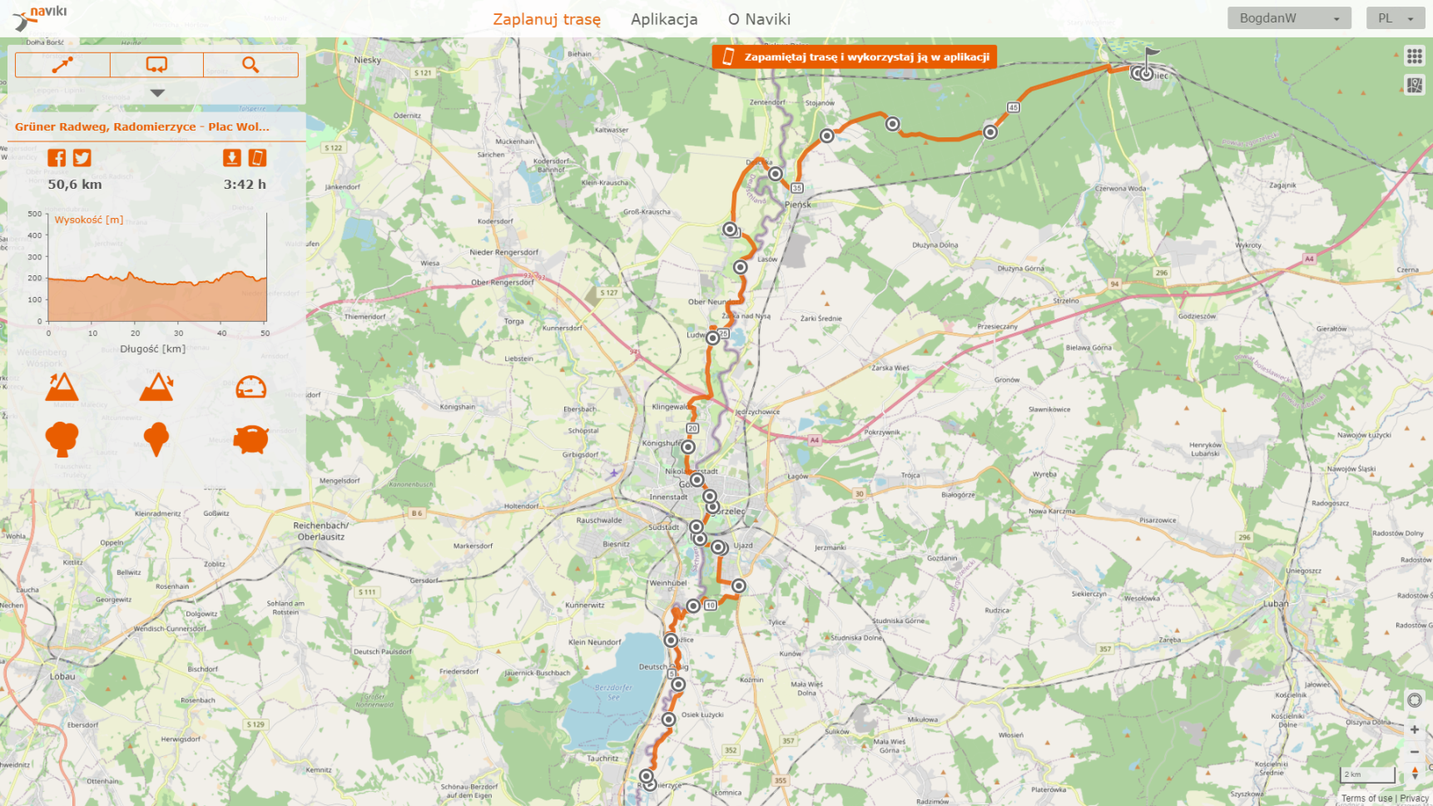
Mapka trasy

